新竹市舊社國小99學年度三上水資源教案
設計者：三年級全體教師
時間：綜合課三節、藝術與人文課(美勞)兩節，共五節課
一、教學流程規劃(總流程)
節次  主題 | 第1節 | 第2節 | 第3節 | 第4節 | 第5節
節次  主題 | 來自2070的一封信  舊社雨撲滿 |  | 地底的日子
二、教學活動設計
教學目標 | 活動與主要問題 | 說 明 | 時間 | 評量重點
瞭解舊社國小雨水收集再利用的歷史與現況 | 活動一：舊社雨撲滿  - 引起動機  1. 老師提問：  觀看「來自2070的ㄧ封信」  2. 問孩子們看完後有什麼感受。 | 利用PPT檔介紹 | 10 | 能仔細聆聽  能提出合理答案
 | - 發展活動  1-1 我們目前生活中有哪些  環境問題？  1-2什麼是雨撲滿？  1-3老師介紹本校雨撲滿的設置歷史  1-4介紹雨撲滿正確的使用方法  ~~第一節課結束~~ | 利用PPT檔介紹
 | - 綜合活動  1-1老師引導孩子、討論，以完成學習單  1-2學生發表，再老師歸納總結。  ~~第二節課結束~~ | 學習單 | 30  10 | 完成學習單
透過繪製地底生活，了解地底生活的不便。期許孩子更珍惜現有僅存的能源。 | 活動二：地底的日子  - 引起動機  2-1老師引導，2070年，在地面的土地乾涸，資源耗盡，大家只好往地底發展，開始建築地底世界，一層又一層的，會是什麼模樣呢？  2-2學生發表想法  - 發展活動  2-1每生一張八開圖畫紙，對摺後剪開，把兩張接、黏在一起，變成一張長條的圖畫紙。  2-2每張紙上方10公分是地面上，10公分以下則是地面下。  2-3每組的地底畫，最後會接在一起，因此每組要共同討論、設計大方向，畫事先畫草稿。再開始完成自己的部分。  2-4鉛筆打草稿，再上黑色簽字筆。  ~~第三、四節課結束~~ | 融合「藝術與人文」兩節課時間  每生一張八開圖畫紙、一枝黑色簽字筆 | 10  80
 | - 綜合活動  2-1小組輪流上台，把地底圖拼接在黑板上，全班一同討論、欣賞。  2-2老師總結：若不珍惜資源，未來，很可能就得過著不見天日的生活，期許每個孩子都能為地球盡一份心力。  ~~第五節課結束~~ | 用磁鐵將小組的圖拼接在黑板上 | 30
備註：若有時間，則可讓孩子們觀賞「來和小雨滴做朋友」繪本ppt，並引導孩子可去圖書館借閱。
三、評鑑與成果
(一)、活動照片
◎來自2070的一封信 | ◎舊社雨撲滿
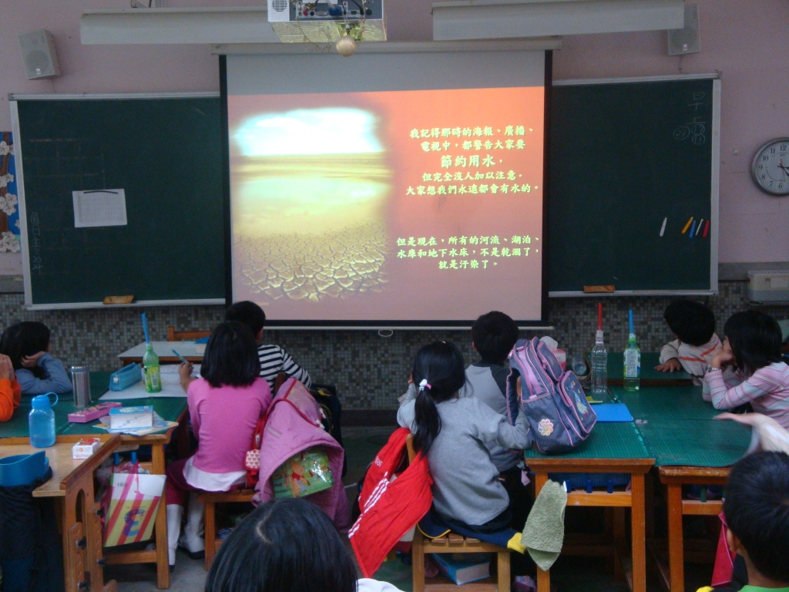 | 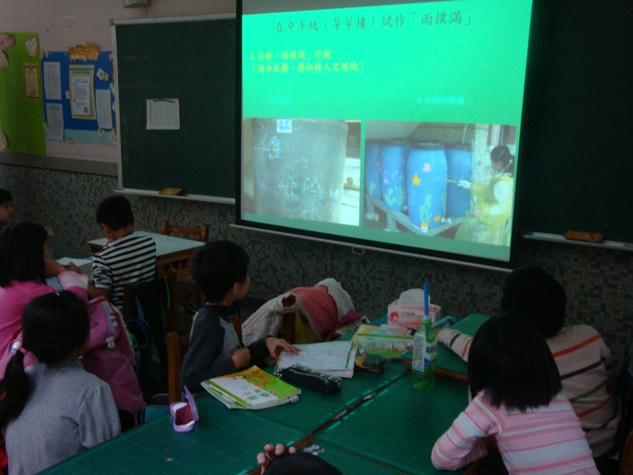
(二)、地底的日子
◎ 小組作品拼貼
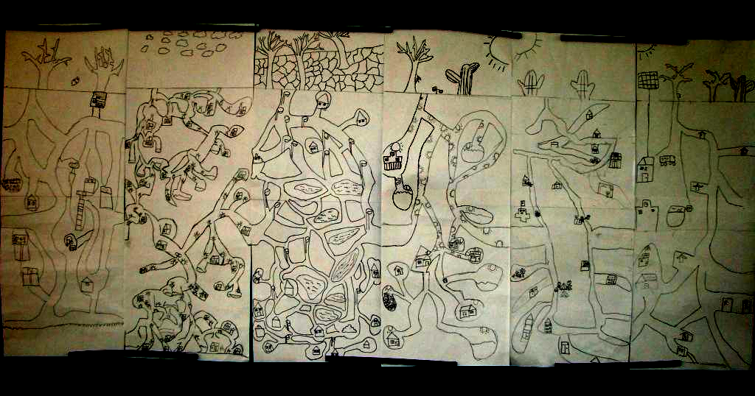

(三)、學習單
◎ 學習單-舊社雨撲滿 | ◎學習單-舊社雨撲滿
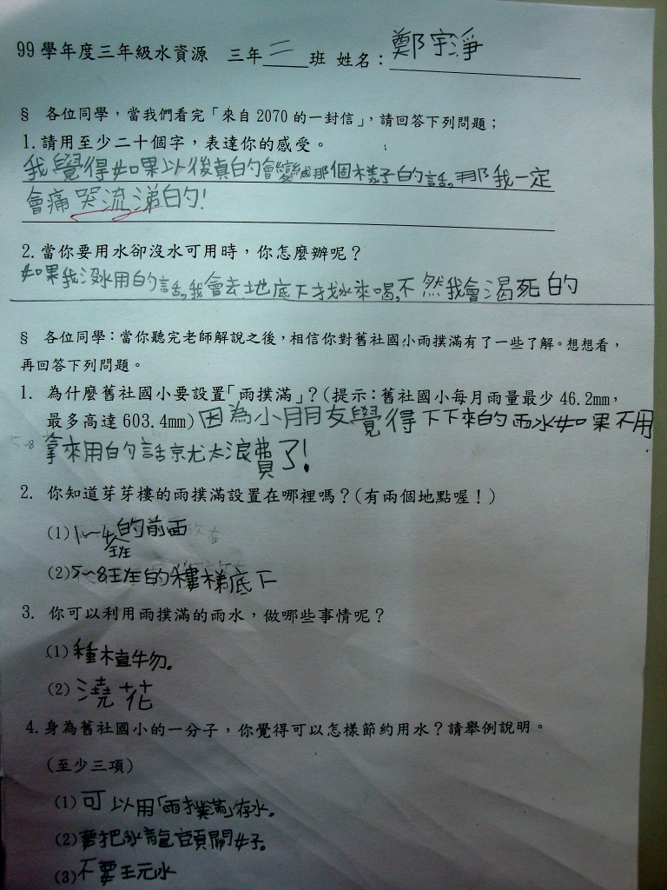 | 